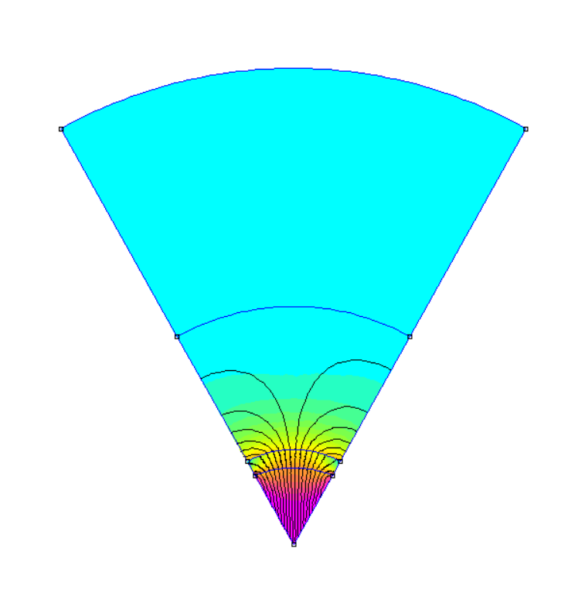
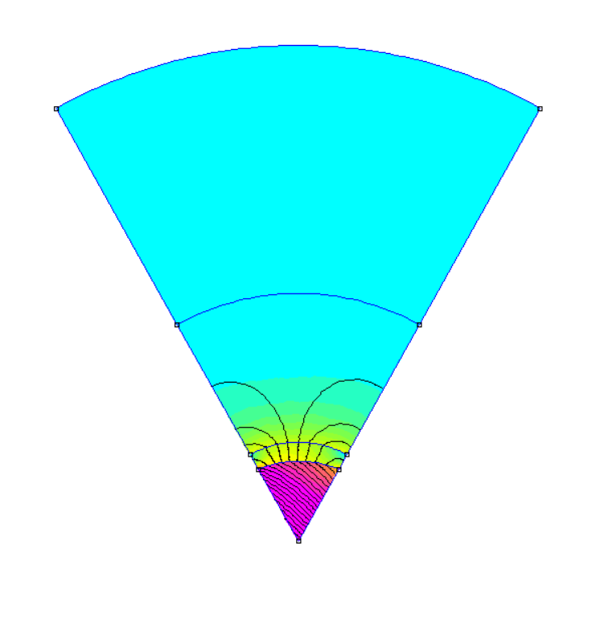
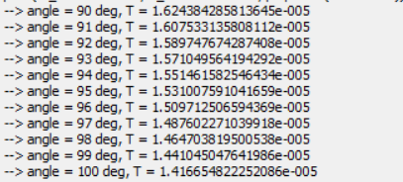

关于转矩脉动
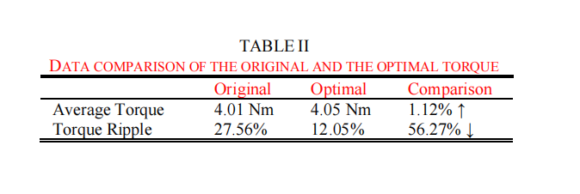
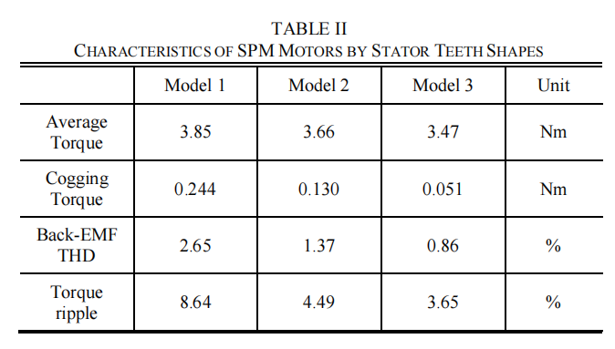
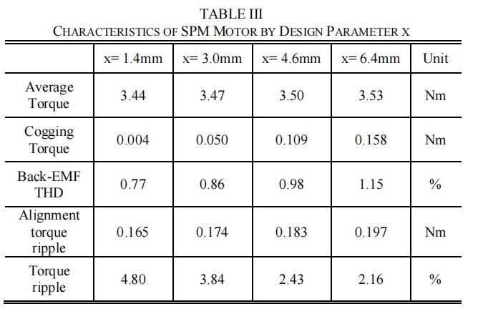
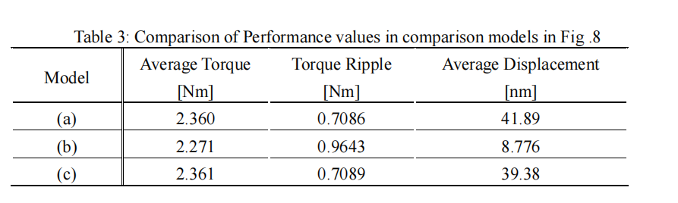

多数商用PMSM不会直接给“转矩脉动（torque ripple）百分比”。原因主要有三点：
强烈依赖系统与工况
同一台电机，换了驱动器/PWM 频率/编码器分辨率/控制算法（谐波补偿、学习补偿等），转矩脉动会明显变化；很多厂商更强调“低齿槽/低速度纹波 + 驱动补偿”，而不是给一个固定数。像 Yaskawa 在 Sigma-7 手册里就直接提到“Ripple Compensation（脉动补偿）/Vibration Suppression（振动抑制）”。
缺少统一口径
IEC 60034 系列对额定、效率、温升等有明确试验口径，但并不常见给出“统一的转矩脉动指标与测法”；因此不同厂家即便给数，也往往口径不同（速度区间/是否闭环/是否含补偿）。
车用场景倒是有ISO 21782-2给“Torque ripple test”条目（电驱动道路车辆）。工业伺服并不总按该标准披露，所以公开样本里更少见固定值。
机理多源叠加
脉动来源既有齿槽转矩（未通电），也有反电势谐波、绕组/MMF 空间谐波、电流纹波与逆变器开关、位置采样量化、控制器调参等；仅“低齿槽”并不保证“总脉动一定更小”。

